Pruebas de Usabilidad
Nombre del Proyecto: Plataforma Docente y Administrativa
Versión del Prototipo: V1
Fecha de Prueba: 12/11/2025
Equipo Responsable:
Herramientas Usadas: Figma, Maze
Objetivos de la prueba: Verificar la facilidad de navegación de la plataforma en la percepción de usuarios externos al proyecto y que podría mejorar dentro de su navegación.
Número de participantes: 5
Tareas / escenarios:
- Ingreso a la Plataforma Docente
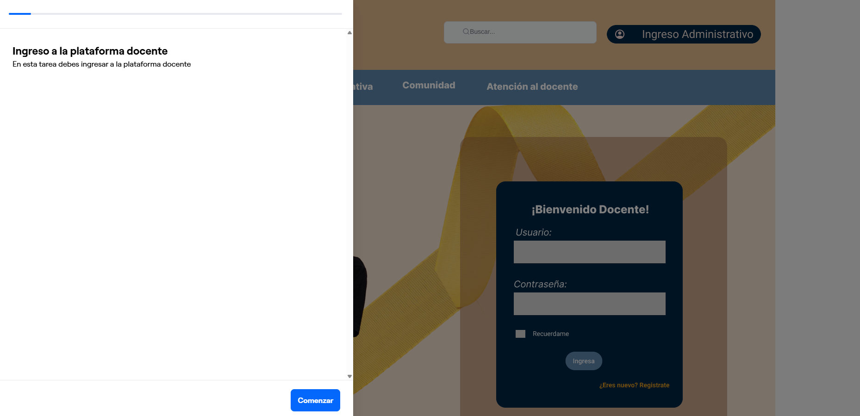

- Ingreso a el apartado de Perfil
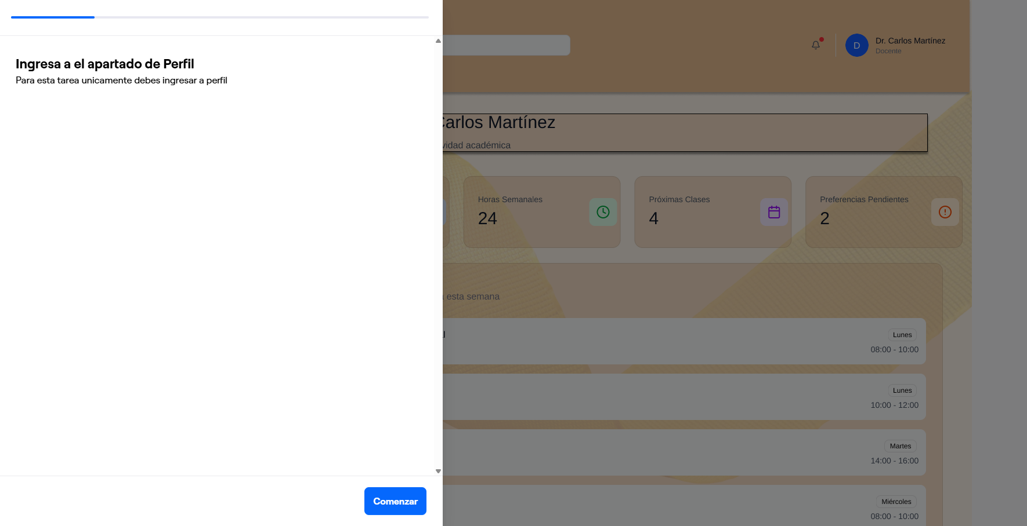

- Ingreso al calendario
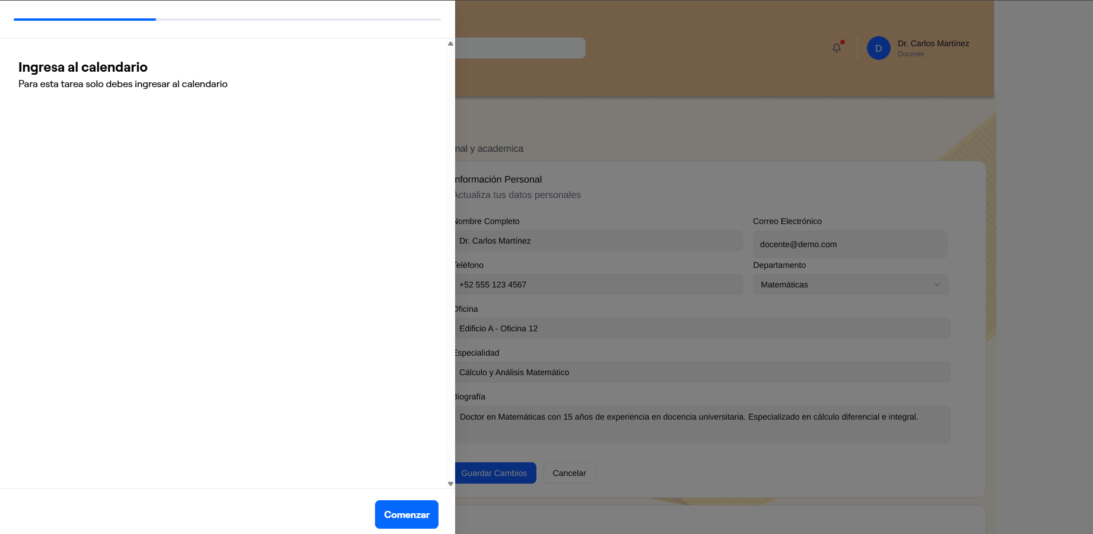

- Ingresar a preferencias
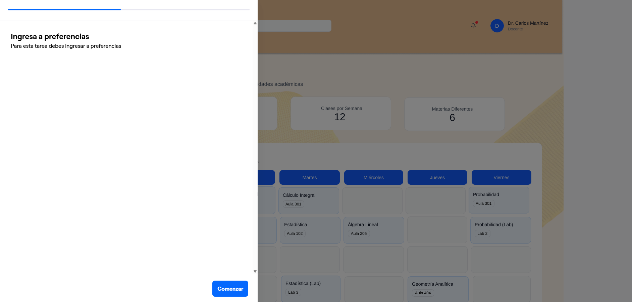

- Cerrar sesión
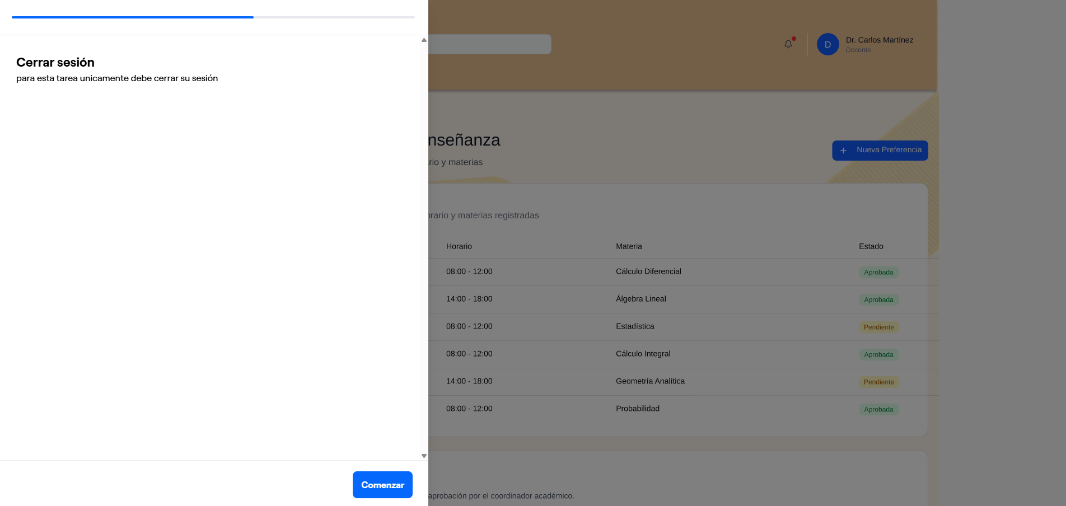

- Ingreso como administrativo
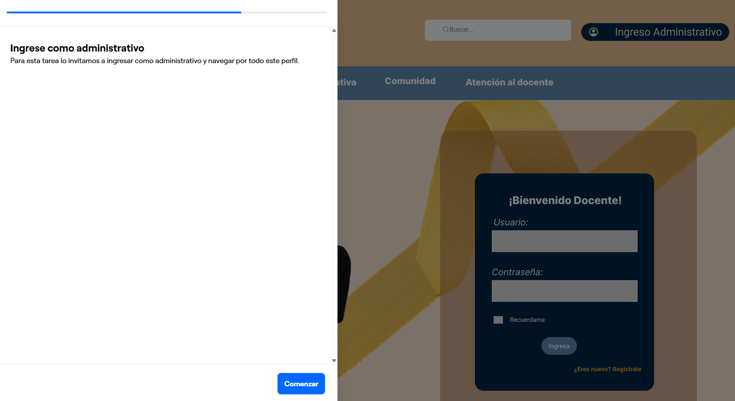

Resultados: tiempo promedio, Tasa de Éxito, errores
Informe de los resultados en Maze: https://app.maze.co/report/Plataforma-Docente-y-Administrativa/gvq3jvh7mhwnatk4/intro
Enlace prototipo de alta fidelidad: https://www.figma.com/proto/MR2u30NJYKPJzMG6UQPgwD/WebUniversidad?node-id=8-6&t=BAXqhYW2Ag3eQynW-1&scaling=min-zoom&content-scaling=fixed&page-id=0%3A1&starting-point-node-id=8%3A6&show-proto-sidebar=1
Resultados de las tareas en General
- Ingreso a la plataforma
- Duración medida 4,6 segundos
- Tasa de éxito 100%
- Errores Ninguno
Resultado de las respuestas dadas por los usuarios
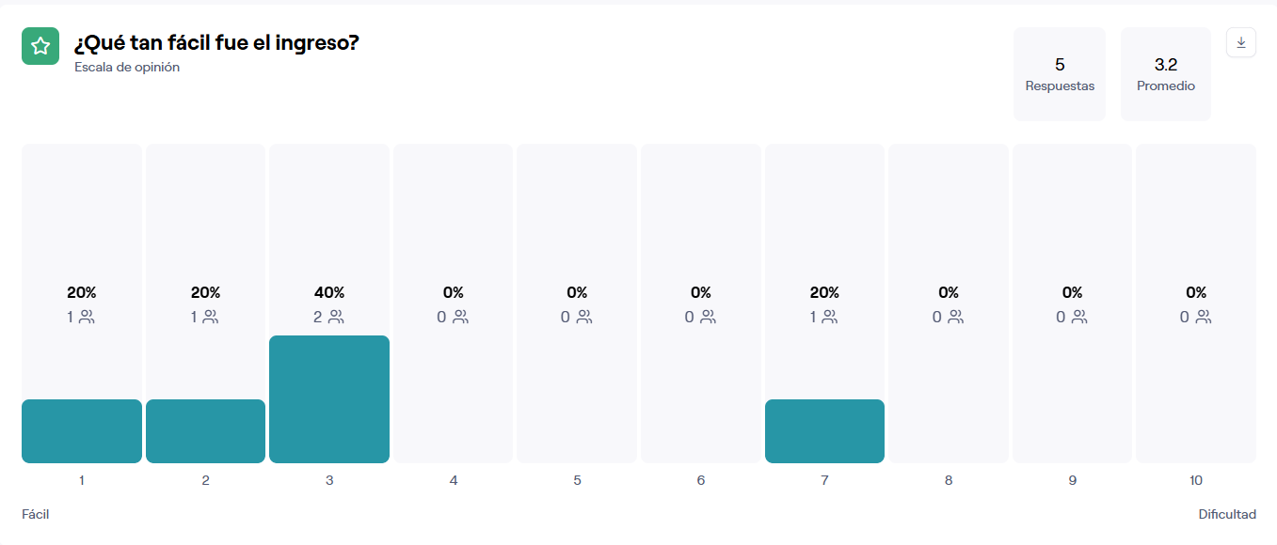
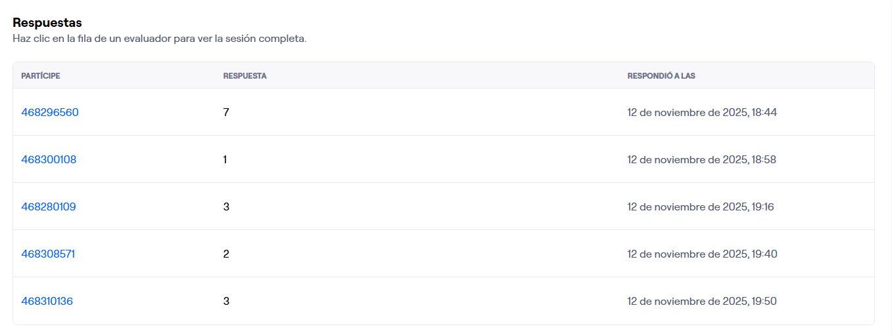

- Ingreso al aparato de perfil
- Duración medida 4,6 segundos
- Tasa de éxito 100%
- Errores Ninguno
Resultado de las respuestas dadas por los usuarios
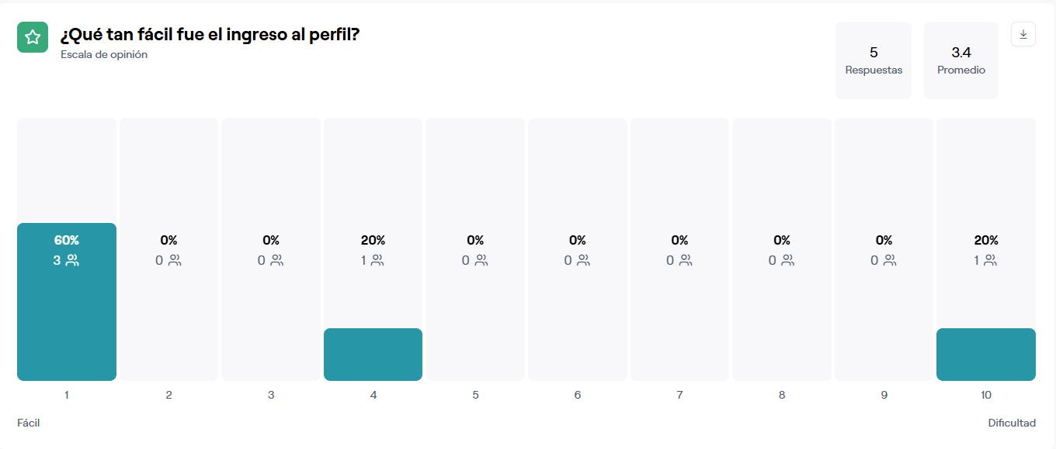
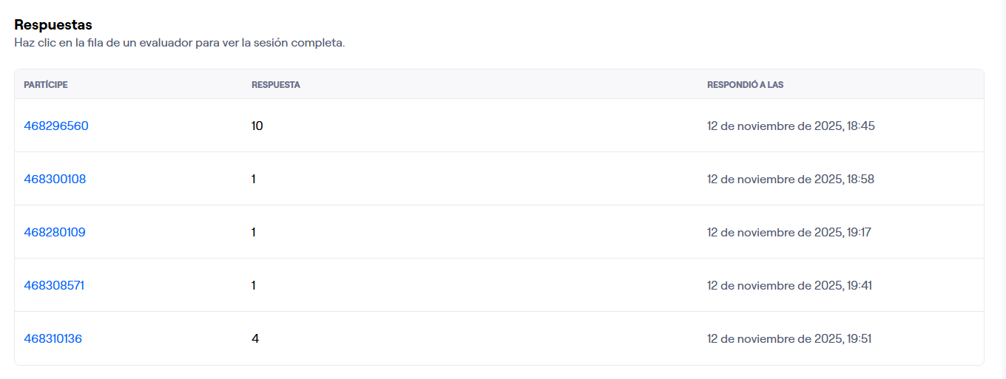
- Ingreso al calendario
- Duración medida 2,6 segundos
- Tasa de éxito 100%
- Errores Ninguno
Resultado de las respuestas dadas por los usuarios
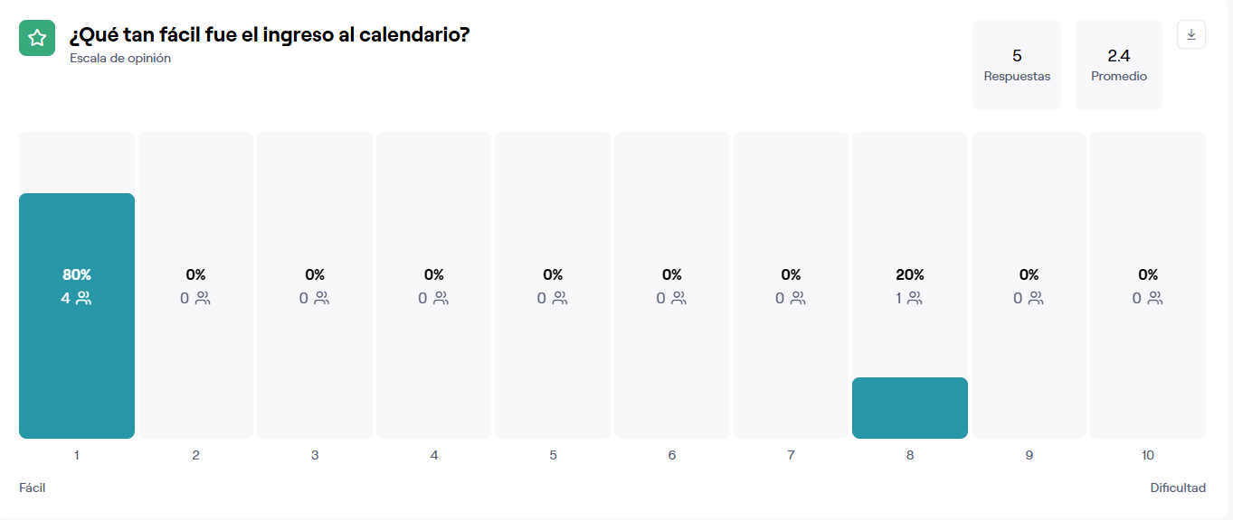
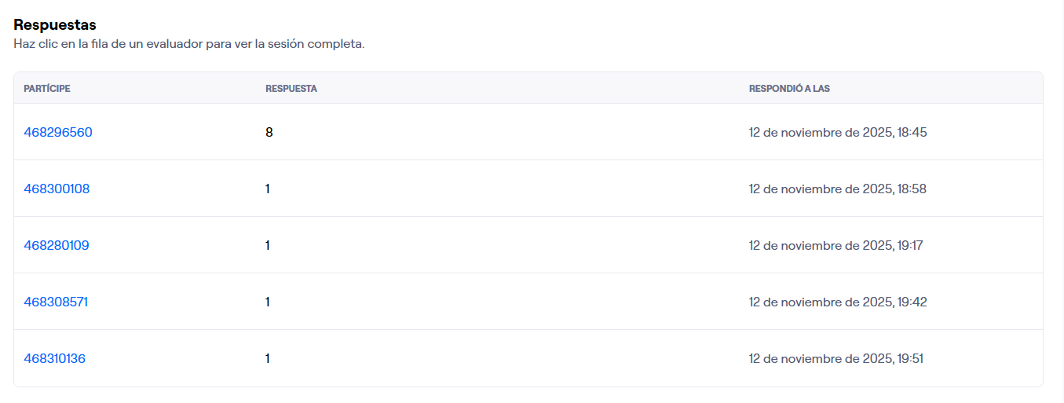
- Ingreso a preferencias
- Duración medida 5,4 segundos
- Tasa de éxito 100%
- Errores Ninguno
Resultado de las respuestas dadas por los usuarios
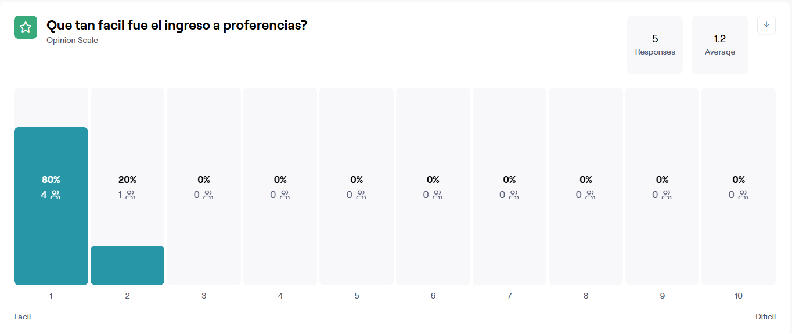
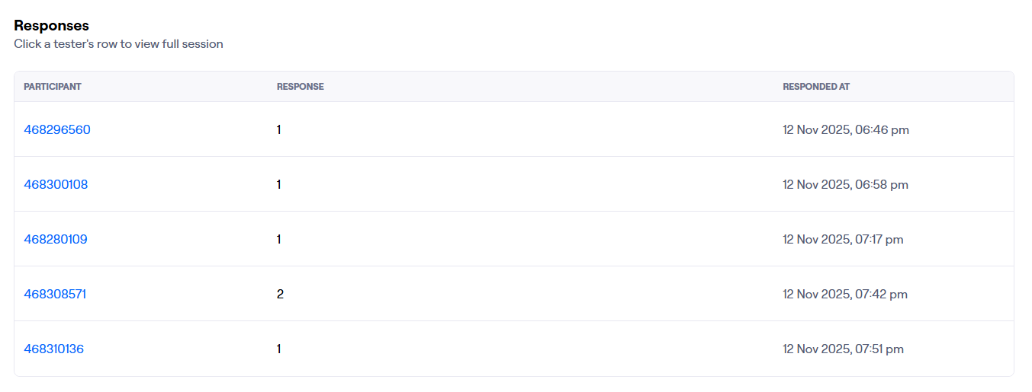
- Cerrar sesión
- Duración medida 3,4 segundos
- Tasa de éxito 100%
- Errores Ninguno
Resultado de las respuestas dadas por los usuarios

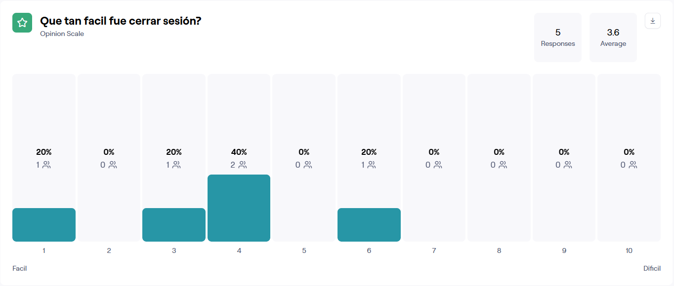
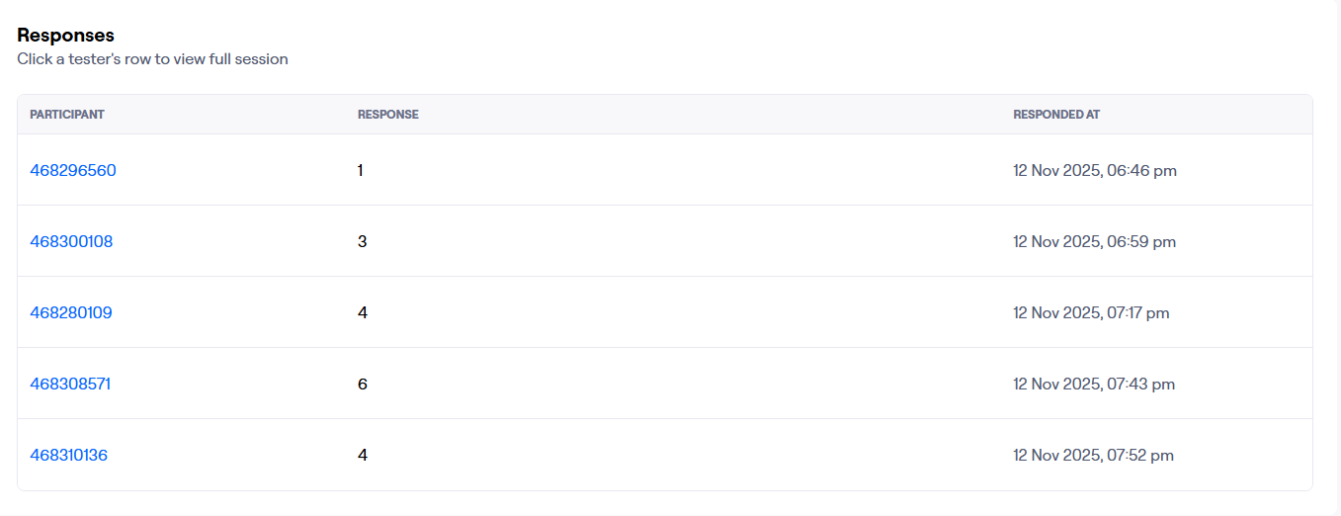

- Ingreso como administrativo
- Duración medida 11,8 segundos
- Tasa de éxito 100%
- Errores Ninguno
Resultado de las respuestas dadas por los usuarios
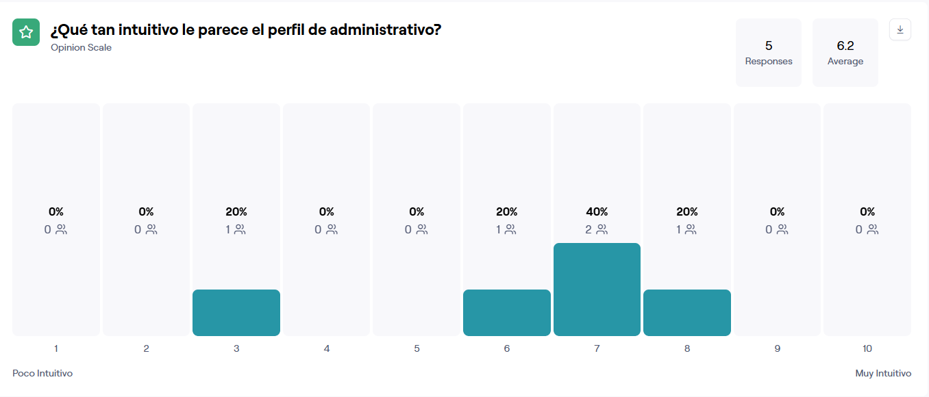
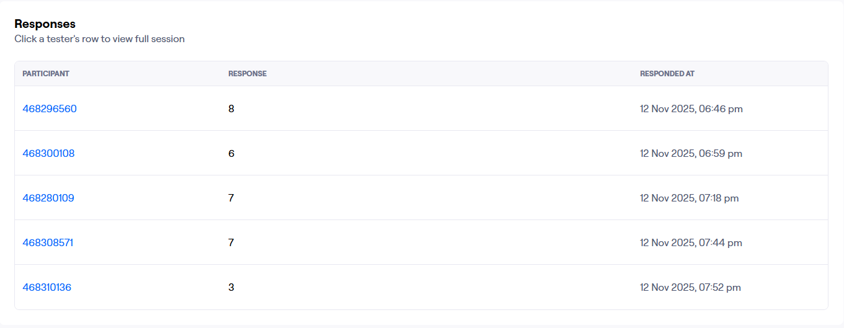

Observaciones
